Guía
Asignatura: Ciencias Naturales Curso: Séptimo Semana: 2

Nombre: …………………………………………………………………………

Instrucciones:

Para repasar los cambios de estado de la materia, desarrolla la siguiente guía. Si hay contenidos que no recuerdes, consúltaselos a otro(a) compañero(a), recurre a los textos que se encuentran a disposición en la sala o acércate y pregunta la información a tu profesor(a).

- En la naturaleza la materia se encuentra en tres estados, estos son: SÓLIDO, LÍQUIDO Y GASEOSO. Bajo cada uno de los cuadros dibuja las moléculas de un cuerpo sólido, un cuerpo líquido y un gas. Representa con un punto a cada molécula.

Sólido Líquido Gas

- Recorre el colegio por los alrededores de tu aula, observa lo que hay y luego escribe tres sustancias sólidas, tres líquidas y tres gaseosas, percibidas en tu recorrido.

Sustancias sólidas: , y

Sustancias líquidas: , y

Sustancias gaseosas: , y

- Recuerda el ciclo del agua y escribe en qué momento el agua se encuentra en estado gaseoso, en estado líquido y en estado sólido:

  - El agua se encuentra en estado sólido cuando: …………………………….

…………………………………………………………………………………………

………………………………………………………………………………………… El agua se encuentra en estado líquido cuando: ……………………………………
………………………………………………………………………………………….…

…………………………………………………………………………………………..…

………………………………………………………………………………………….…

…………………………………………………………………………………………..…

  - El agua se encuentra en estado gaseoso cuando: ………………………….

………………………………………………………………………………………….…

…………………………………………………………………………………………..…

………………………………………………………………………………………….…

…………………………………………………………………………………………..…

- En tu casa ocurren muchos procesos en los cuales están involucrados los cambios de estado. Por ejemplo, cuando se seca la ropa después de lavarla está ocurriendo la evaporación del agua.
Escribe cinco actividades que ocurran dentro de tu casa en las cuales se produzca un cambio de estado de la materia.

1. ……………………………………………………………………………………

2. ……………………………………………………………………………………

3. ……………………………………………………………………………………

4. ……………………………………………………………………………………

5. ………………………………………………………………………………….…

- Averigua por qué a los líquidos y a los gases se les denomina fluidos. Escribe la respuesta a continuación:

………………………………………………………………………………………….…

…………………………………………………………………………………………..…

………………………………………………………………………………………….…

…………………………………………………………………………………………..…

………………………………………………………………………………………….…

…………………………………………………………………………………………..…

- Inflamos dos globos y los colgamos en los extremos de un colgador. Luego pinchamos uno de ellos y el colgador se inclina hacia el globo inflado.

Explicación:
………………………………………………………………………………………….…

…………………………………………………………………………………………..…

………………………………………………………………………………………….…

…………………………………………………………………………………………..…

………………………………………………………………………………………….…

…………………………………………………………………………………………..…

- Agregamos una cantidad de agua en un vaso, luego la misma cantidad de agua la depositamos en una botella y finalmente la ubicamos en una fuente

Explicación:
………………………………………………………………………………………….…

…………………………………………………………………………………………..…

………………………………………………………………………………………….…

…………………………………………………………………………………………..…

………………………………………………………………………………………….…

…………………………………………………………………………………………..…

- Completa la tabla respondiendo SÍ o NO, según corresponda.
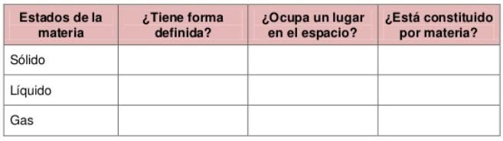

- Escribe el cambio de estado que se produce en cada situación.
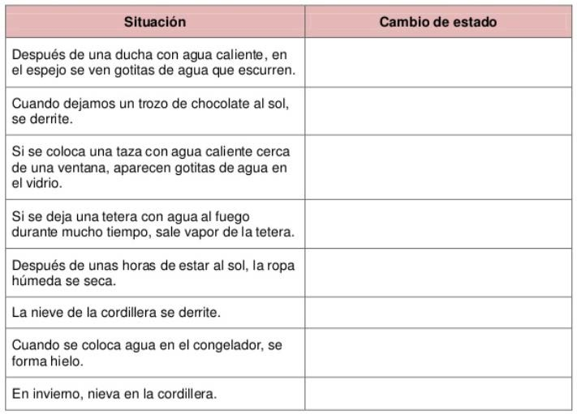

- Marca con una X en el casillero que corresponda según los cambios de temperatura que necesite el cambio de estado.

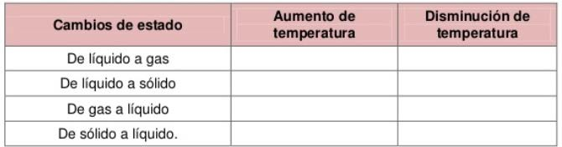

- Escribe en el rectángulo el nombre del cambio de estado que corresponde en el ciclo del agua:
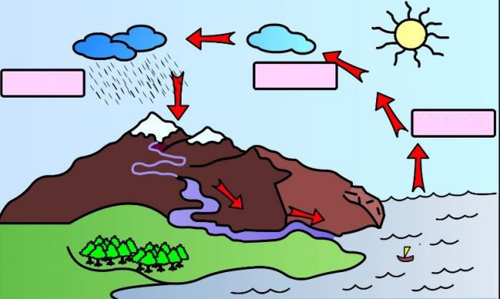

Completa las siguientes oraciones:

Al finalizar esta guía:

Puedo concluir que los cambios de estado: .........................................................

………………………………………………………………………………………….…

…………………………………………………………………………………………..…

Me di cuenta que no recordaba: ..........................................................................

………………………………………………………………………………………….…

…………………………………………………………………………………………..…

Me acordaba muy bien de: ...................................................................................

………………………………………………………………………………………….…

…………………………………………………………………………………………..…

